OBEC JARPICE
POŘÁDÁ V NEDĚLI 27.6.2021 OD 14 HODIN NA VIŠŇOVCE DĚTSKÝ DEN. SPOLEČNĚ PŘIVÍTÁME LÉTO A PRÁZDNINY.
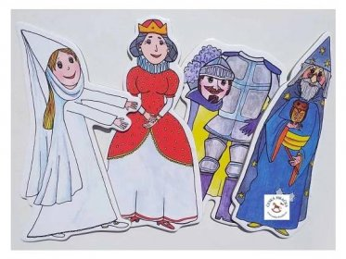
VYSTOUPÍ ŽIVÁ HUBA MARTINA KRULICHA, KTERÝ PŘIPRAVIL PRO DĚTI KRÁSNÝ POHÁDKOVÝ DEN, DISKOTÉKU A SOUTĚŽE NA TÉMA ZNÁMÝCH POHÁDEK. VYSTOUPÍ V KOSTÝMU KRÁLE A JISTĚ UVÍTÁ PLNO DALŠÍCH POHÁDKOVÝCH BYTOSTÍ, KTERÝMI HO URČITĚ PŘEKVAPÍTE.
PRO DĚTI BUDE PŘIPRAVENO PLNO SLADKOSTÍ A ODMĚN. MOHOU SE TĚŠIT NA RŮZNÉ ATRAKCE. OBČERSTVENÍ ZAJIŠTĚNO.

